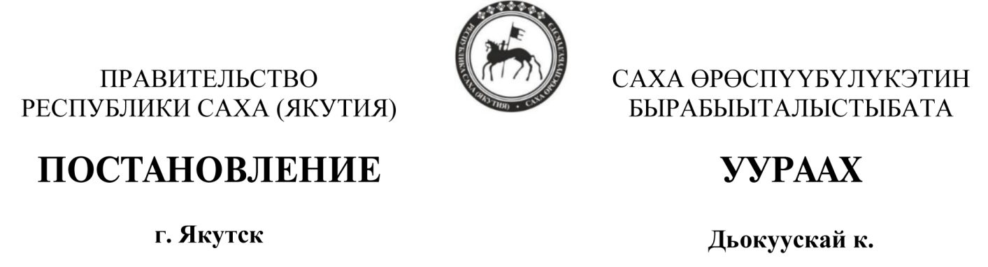

от 2023 г. №  -

**О внесении изменений в постановление Правительства Республики Саха (Якутия) от 26 сентября 2016 г. № 340 «Об утверждении порядка предоставления субсидий из государственного бюджета Республики**

**Саха (Якутия) на поддержку сохранения охотничьих ресурсов на территории Республики Саха (Якутия)»**

В целях приведения в соответствие с [Общими требованиями](https://internet.garant.ru/#/document/74681710/entry/1000) к нормативным правовым актам, муниципальным правовым актам, регулирующим предоставление субсидий, в том числе грантов в форме субсидий, юридическим лицам, индивидуальным предпринимателям, а также физическим лицам - производителям товаров, работ, услуг, утвержденными [постановлением](https://internet.garant.ru/#/document/74681710/entry/0) Правительства Российской Федерации от 18 сентября 2020 г. № 1492, Правительство Республики Саха (Якутия) п о с т а н о в л я е т:

1. Внести в постановление Правительства Республики Саха (Якутия) от 26 сентября 2016 г. № 340 «Об утверждении порядка предоставления субсидий из государственного бюджета Республики Саха (Якутия) на поддержку сохранения охотничьих ресурсов на территории Республики Саха (Якутия)» следующие изменения:

1) пункт 2 изложить в следующей редакции:

«2. Контроль исполнения настоящего постановления возложить на заместителя Председателя Правительства Республики Саха (Якутия) Балабкину О.В.»

2) в порядке предоставления субсидий из государственного бюджета Республики Саха (Якутия) на поддержку сохранения охотничьих ресурсов на территории Республики Саха (Якутия):

а) пункт 1.5 изложить в следующей редакции:

«1.5. Отбор получателя субсидии на поддержку сохранения охотничьих ресурсов, добытых в 4 квартале предыдущего отчетного финансового года и в текущем финансовом году, осуществляется в соответствии с рейтинговой оценкой участников отбора согласно таблице критериев отбора получателей субсидий на поддержку сохранения охотничьих ресурсов.

Таблица

Критерии отбора получателей субсидий на поддержку сохранения охотничьих ресурсов

|  |  |  |  |  |  |  |  |
| --- | --- | --- | --- | --- | --- | --- | --- |
| Этапы  отбора | Наименование критерия | 5 баллов | 4 балла | 3 балла | 2 балла | 1 балл | 0 баллов |
| 1 | Наличие в штате работников - специалистов по приему пушно-мехового сырья, человек (в каждом улусе (районе)) | 20 и более улусов | 15-19 улусов. | 10-14 улусов | 5-9 улусов | 1-5 улусов | Нет представителей в улусах |
| 2 | Наличие промышленного оборудования по переработке пушнины | В собственности |  | В аренде |  | Услуги переработки |  |
| 3 | Объем переработки пушно-мехового сырья в предыдущем году, согласно статотчету за прошлый год, в тыс. штуках | свыше 10 тыс. штук | 8 - 9,999 тыс. штук | 6-7,999 тыс. штук | 3-5.999 тыс. штук | 0,1-2,999 тыс. штук | Менее 0,1 тыс. штук |
| 4 | Объем реализации пушно-мехового сырья и изделий из меха в предыдущем году, согласно статотчету за прошлый год, в млн. рублях. | Свыше 10 млн руб | 5 - 9,999 млн руб | 3-4,999 млн руб | 2-2,999 млн руб | 1-1,999 млн руб | 0 или менее 1,000 млн руб |
| 5 | Наличие помещения для хранения шкур волка. (в собственности либо по договору аренды) | свыше 100 кв.м. | 50-99,9 кв.м. | 40-49,9 кв.м. | 30-39,9 кв.м | Менее 29,9 кв.м | Отсутствует помещение |
| 6 | Наличие опыта по приему пушно-мехового сырья и (или) наличие в штате работника - специалиста по приему пушно-мехового сырья | Более 5 лет | 4 года | 3 года | 2 года | 1 год | Менее 1 года |

»;

б) в пунктах 1.6 и 2.2.1 слова: «и очередности поступления заявок на участие в отборе» исключить;

в) в пункте 2.6.1 слова «не менее одного года» исключить;

г) пункт 2.9.2 дополнить абзацем следующего содержания:

«Получатель субсидии определяется протоколом комиссии по итогам наибольшего набранного количества баллов в соответствии с рейтинговой оценкой участников отбора. В случае равенства баллов преимущество участника определяется по набранным баллам согласно порядку этапов отбора.

д) пункт 3.3 дополнить подпунктами «у», «ф» следующего содержания:

«у) статистические отчеты заявителя за предыдущий год с данными по объему переработки пушно-мехового сырья и объему реализации пушно-мехового сырья и изделий из меха в количественном и денежном выражении (при наличии);

ф) документы подтверждающие о наличии помещения для хранения шкур волка (правоустанавливающие документы или договор аренды)».

2. Опубликовать настоящее постановление в официальных средствах массовой информации.

Председатель Правительства

Республики Саха (Якутия) К. БЫЧКОВ